ООО «Турцентр-ЭКСПО» г. Белгород, ул. Щорса, 64 а, III этаж
Остановка ТРЦ «Сити Молл Белгородский»
www.turcentr31.ru т./ф: (4722) 28-90-40; тел: (4722) 28-90-45; +7-951-769-21-41

КАБАРДИНКА, «МАГНОЛИЯ» Лето 2021

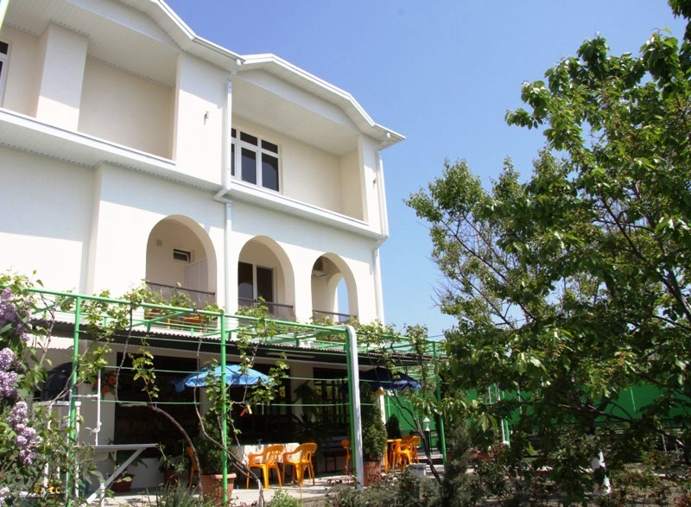Гостевой дом «Магнолия» расположен в тихом районе Кабардинки. Курортный поселок Кабардинка входит в состав города Геленджика, в 20 минутах от города. А здесь для вашего отдыха - Аквапарки «Бегемот», «Золотая бухта»; дельфинарий, туристский комплекс развлечений и спорта «Олимп», включающий в себя канатную дорогу со смотровой площадкой, кафе и рестораны, ночные дискотеки, дегустационный зал Кубанских вин, дайвинг, морские прогулки, рынки и магазины. До центрального пляжа и набережной - 15 минут прогулочным шагом. На пляже работают водные аттракционы, а на набережной много мест для прогулок и просто спокойного отдыха. До центра поселка и рынка - 10 мин ходьбы, в 2-х минутах продуктовый магазин. На территории гостевого дома «Магнолия» имеется уютный, закрытый дворик. Во дворе есть летняя беседка, качели в тени фруктовых деревьев, мангал с зоной отдыха. Wi-Fi.

Размещение: «Эконом» 2-х местные номера с удобствами на территории (кондиционер или вентилятор, односпальные или двуспальные кровати, шкаф, стулья, прикроватные тумбочки, зеркало). ТВ и холодильник –на общей кухне.

«Эконом+» 3-х, 4-х местные номера с удобствами на этаже (ТВ, кондиционер, двуспальная кровать, диван-кровать, шкаф, стулья, прикроватные тумбочки, стол, комод). Холодильник на общей кухне.

«Стандарт» 2-х, 3-х, 4-х местные номера с удобствами (WC, душ, ТВ, холодильник, кондиционер, односпальные или двуспальная кровати, кресло-кровать, шкаф, стулья, прикроватные тумбочки, журнальный столик, стол, зеркало). Посуда, эл. чайник - на этаже.
Пляж: 10 мин–галечный.
Питание: в гостинице есть кухня для самостоятельного приготовления пищи.
Дети: принимаются с 5 лет, до 12 лет скидка на проезд – 200 руб.
Стоимость тура на 1 человека (7 ночей)
Размещение  Заезды | ЭКОНОМ  2-х мест.  с уд. на террит. | ЭКОНОМ +  3-х, 4-х мест.  с уд . на террит. | СТАНДАРТ
 |  |  | без балкона |  |  | с балконом
 |  |  | 2-х мест.  с уд. | 3-х мест.  с уд. | 4-х мест.  с уд. | 2-х мест.  с уд. | 3-х мест.  с уд. | 4-х мест.  с уд.
28.05.-06.06. | 5820 | 6850 | 8650 | 8350 | 8250 | 9450 | 8650 | 8450
04.06.-13.06. | 6450 | 7250 | 8850 | 8750 | 8450 | 9950 | 9150 | 8750
11.06.-20.06. | 6950 | 7650 | 9550 | 9150 | 8850 | 10650 | 9650 | 9450
18.06.-27.06. | 7350 | 7950 | 10150 | 9750 | 9350 | 10850 | 9950 | 9750
25.06.-04.07. | 7750 | 8350 | 11150 | 10450 | 9950 | 12450 | 10950 | 10450
02.07.-11.07. | 8350 | 8750 | 11950 | 10750 | 10150 | 12850 | 11350 | 10650
09.07.-18.07. | 8950 | 9150 | 13150 | 11450 | 10350 | 13850 | 11550 | 10950
16.07.-25.07. | 9550 | 9750 | 13350 | 11450 | 10550 | 14150 | 12150 | 11250
23.07.-01.08. | 9550 | 9750 | 13350 | 11450 | 10550 | 14150 | 12150 | 11250
30.07.-08.08. | 9550 | 9750 | 13350 | 11450 | 10550 | 14150 | 12150 | 11250
06.08.-15.08. | 9550 | 9750 | 13350 | 11450 | 10550 | 14150 | 12150 | 11250
13.08.-22.08. | 9550 | 9750 | 13350 | 11450 | 10550 | 14150 | 12150 | 11250
20.08.-29.08. | 9000 | 9250 | 12650 | 11250 | 10350 | 13150 | 11550 | 10850
27.08.-05.09. | 8550 | 8750 | 10850 | 9550 | 9250 | 12250 | 10850 | 10150
03.09.-12.09. | 7750 | 8150 | 10550 | 8850 | 8750 | 10950 | 9750 | 9150
10.09.-19.09. | 6950 | 7250 | 9950 | 8550 | 8450 | 9950 | 8850 | 8650
17.09.-26.09. | 5820 | 6950 | 8650 | 7650 | 7450 | 8950 | 8150 | 7950
В стоимость входит: проезд на автобусе, проживание в номерах выбранной категории, сопровождение, страховка от несчастного случая.
Курортный сбор за доп. плату – 10 руб/чел. в день.
Выезд из Белгорода еженедельно по пятницам
Хочешь классно отдохнуть – отправляйся с нами в путь!!!!

